Unser Universum

Der Mond
Der Mond ist ein Felskörper mit 3476 km Durchmesser, das entspricht über einem Viertel der Erde, die aber die 81-fache Masse hat. Durch die gegenseitige Gravitationsanziehung ist er an die Erde gebunden und umkreist sie in knapp einem Monat in 384.000 km Entfernung. (Die gleiche Kraft wirkt jedoch ebenso auf die Erde, was sich z.B. in den Gezeiten äußert.)
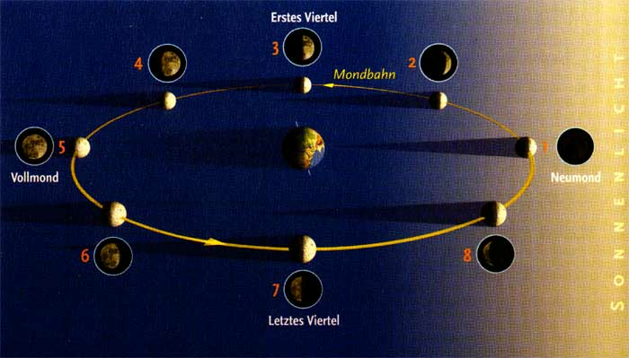
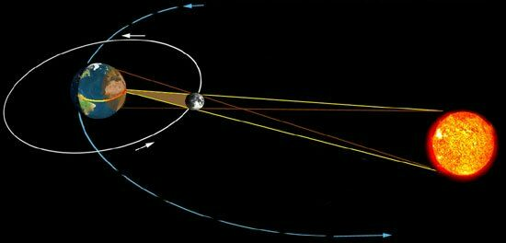
Der Mond erscheint uns darum am Himmel in verschiedenen Phasen: Er reflektiert das Licht der Sonne, und wir sehen während eines Umlaufs – entsprechend der Stellung zur Erde – stets verschiedene Teile beleuchtet. (Der fahle, rötliche Schimmer, den wir bei Neumond oder bei einer Mondfinsternis trotzdem wahrnehmen, stammt vom Licht, das von der Erde ausgeht.) Eine Mondfinsternis entsteht, wenn der Vollmond genau den Schatten der Erde durchquert. Wesentlich spektakulärer ist allerdings eine Sonnenfinsternis, bei der der Mondschatten auf die Erde fällt, also dort die Sonne verdeckt wird, die, obwohl 400 mal so groß gleich groß erscheint, weil sie wesentlich weiter entfernt ist (150 Millionen km).
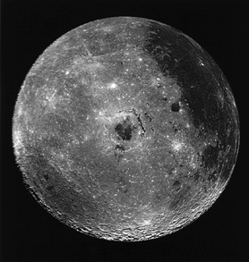
Auffällig ist, dass der Mond uns stets das gleiche "Gesicht" zeigt. (Die erdabgewandte Seite wurde zum ersten Mal im Oktober 1959 von der sowjetischen Raumsonde Luna 3 fotografiert.) Der Grund ist, dass sich durch Reibungsprozesse die Rotationsdauer mit der Umlaufzeit synchronisiert hat, so dass der Mond für eine Umdrehung genau so lange braucht, wie für einen Umlauf um die Erde, nämlich 27,3 Tage. Das "Gesicht" ist geprägt von dunkleren Regionen, die Galileo Galilei fälschlicherweise mare (Meer) nannte. In Wirklichkeit handelt es sich um Krater von gewaltigen Asteroideneinschlägen, die sich mit Lava gefüllt hatten. Seit 4 Milliarden Jahren ist die Mondoberfläche allerdings fast unverändert. Die zahlreichen großen und kleinen Krater von Meteoriteneinschlägen sind seit dieser Zeit erhalten geblieben, weil es auf dem Mond kaum Wasser und keine Atmosphäre mit Wettergeschehen und damit auch keine Erosion gibt.
Mondrückseite 1959
Die Geologie des Mondes konnte erst durch die bei den Mondlandungen gemachten Gesteinsproben verstanden werden. Damit wurde auch die Theorie der Entstehung des Planetensystems gefestigt. Inzwischen ist ziemlich sicher, dass der Mond aus einer Kollision der sich bildenden Erde mit einem Planetoiden von der Größe des Marses entstanden ist.
Am 20.6.1969 gewannen die Amerikaner mit der ersten Mondlandung durch Neil Armstrong, Edwin Aldrin und Michael Collins den langen Wettlauf mit der Sowjetunion.
Zum Nachdenken:
In welchen Mondphasen sind Finsternisse möglich?
Bildquelle: Lick Observatory

